1. Физкультурно-спортивный комплекс с универсальным игровым залом в городе Югорске по ул. Студенческая, 35
Инициатор проекта:
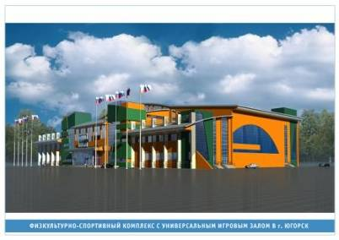
Администрация города Югорска, Ханты-Мансийский автономный округ – Югра, ООО «Газпром трансгаз Югорск»

Характеристика проекта:
Физкультурно-спортивный комплекс – это многофункциональный объект городского значения.
Архитектурно-планировочные решения комплекса приняты из условия его многофункциональности и возможности автономной эксплуатации групп. Пространственная структура комплекса позволяет использовать гибкую планировку и размещение помещений по их функциональному значению.
Основным объемом комплекса является универсальный игровой зал с площадкой размерами 20х40 м для игры в мини-футбол, в которой размещены трибуны на 1834 зрителя.
Помещения 1-го этажа предназначены для занятий и соревнований по различным видам спорта, а так же занятий в тренажерных залах и процедурам в фитнес-центре, выделен 50-метровый тир для пулевой стрельбы. На втором этаже находится универсальный игровой зал, универсальный тренировочный зал с трибунами на 338 мест, кассовый зал, санузлы для посетителей, кафе-бар и аква-парк, а так же административные, технические и вспомогательные помещения. На третьем этаже расположены бильярдная, зал настольного тенниса, конференц-зал, галереи универсального игрового зала с трибунами для зрителей и комментаторскими, санузлы для посетителей.
Интегральные показатели:
Сроки строительства 2008-2016 г.
Инвестиционная емкость проекта – более 286 млн. рублей.
Достигаемые эффекты:
Мощность комплекса:
Игровой зал – 1834 зрителей;
Игровой зал – 80 спортсменов;
Универсальный тренировочный зал – 388 зрителей;
Универсальный тренировочный зал – 48 спортсменов;
Аква-парк – 81 посетитель в час;
Залы для занятий спортом – 54 посетителя в час;
Тренажерный зал – 25 посетителей в час;
Фитнес-центр – 20 посетителей в час;
Бильярдный зал – 18 посетителей в час;
Зал настольного тенниса – 24 посетителя в час;
Автостоянка автомобилей – 120 мест.

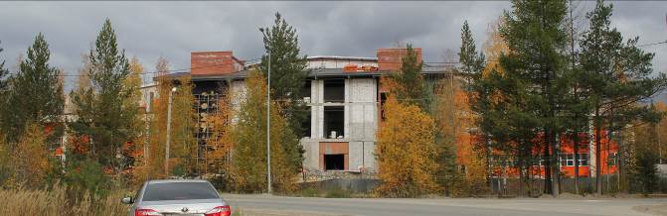

Фото от 14.09.2015

2. Реализованный инвестиционный проект:
Детский сад на 300 мест, город Югорск в 5 мкр.

Инициатор проекта:

Ханты-Мансийский автономный округ – Югра.
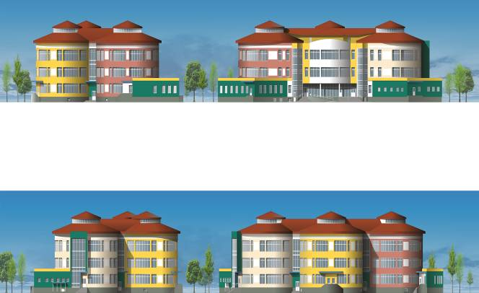
Характеристика проекта:

Здание разработано по индивидуальному проекту и представляет собой отдельно стоящее 3-х этажное, симметричное в плане здание.
В планировочной структуре соблюден принцип групповой изоляции по возрастным категориям. Групповые ячейки для детей ясельного возраста имеют самостоятельный вход с территории детского сада.
В центральной части здания детского сада расположено входная группа и вестибюльная зона, которая соединяет 3 цилиндрических объема, на трех этажах, которых запроектированы групповые ячейки. Принятые архитектурно- планировочные решения обеспечивают необходимое требования по естественному освещению и угловому проветриванию помещений групповых и спален.
В подвальном этаже расположена прачечные и технические помещения. Помещения с постоянным пребывание люде имеют естественное освещение. Входы в подвальный этаж обособленны. Взаимосвязь подвального и первого этажа также осуществляется при помощи лифта.
На первом этаже расположены групповые ячейки ясельных, младших групп, а также служебно- бытовые помещения, помещения мед.блока, оздоровительный блок с бассейном и пищеблок.
На втором этаже запроектировано групповые ячейки средних и старших возрастных групп, зал музыкальных занятий, учебно- административные помещения и кабинеты.
На 3ем этаже запроектированы групповые ячейки старших и подготовительных возрастных групп, залы для физкультурных занятий, учебно- административные помещения и кабинеты.

Интегральные показатели:

Сроки строительства 2013-2014 г.
Достигаемые эффекты:

Мощность объекта:
Вместимость ДОУ – 300 детей. (15 групп по 20 человек):
1 этаж - 4 младшие группы по 20 человек для детей в возрасте с 3 до 4 лет;
2 этаж- 4 средние группы по 20 человек для детей в возрасте с 4 до 5 лет, 2 старшие группы по 20 человек для детей в возрасте с 5 до 6 лет;
3 этаж- 2 старшие группы по 20 человек для детей в возрасте с 5 до 6 лет, 3 подготовительные группы по 20 человек для детей в возрасте с 6 до 7 лет.

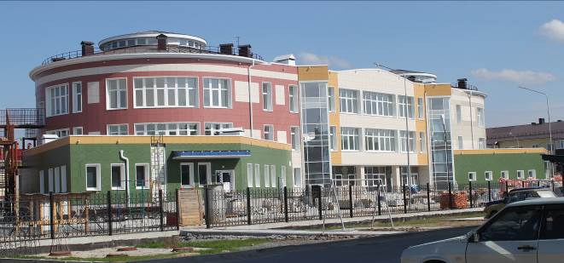

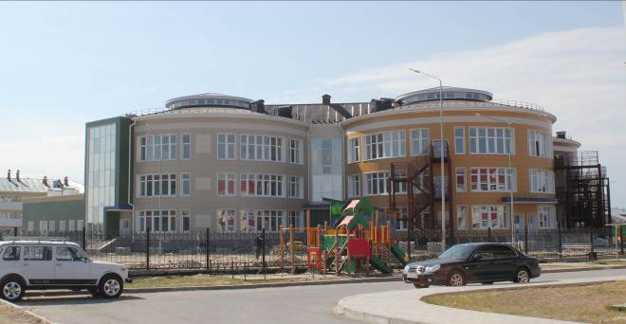
Фото на 18.05.2015

Введен в эксплуатацию 27.08.2015
разрешение на ввод объекта в эксплуатацию № 86-22-20-2015
3. Торгово-развлекательный комплекс по ул. Октябрьской, 2 в г. Югорске
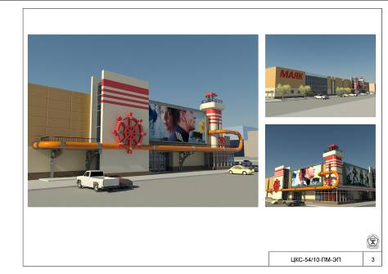
Инициатор проекта:

ООО «Инвестиционная компания «Уралгазстрой»
Характеристика проекта:

Площадка под застройку рыночного комплекса имеет форму многоугольника, вытянутая вдоль ул. Октябрьская. В плане здание имеет прямоугольную форму, главный фасад здания ориентирован на ул. Октябрьская.
Торговый центр представляет комплекс магазинов, предприятий торговли, комплекс развлекательных и прочих видов услуг.
В первом этаже здания размещаются четыре входные группы, три грузопассажирских лифта, один из которых для маломобильных категорий граждан связанных с верхними этажам, 2 эскалатора, три лифта грузоподъемностью 920 кг и 1020 кг (один лифт (1020 кг) предназначен для перевозки маломобильных граждан и расположен в непосредственной близости от главного входа с зоной безопасности с подпором воздуха), которые ведут в верхние этажи, холл, супермаркет, с необходимым набором помещений, торговые помещения магазинов-бутиков для индивидуальной торговли, зона загрузки товаров для супермаркета и зона загрузки товара для промышленной торговли и кафе, расположенного на 2-м этаже (разгрузочная рампа, 2 грузовых лифта, грузоподъемностью 1000 и 920 кг и два лифта грузоподъемностью по 250 кг), производственные и подсобные помещения.
На втором этаже расположены: торговые места непродовольственной группы товаров, три кинозала общей вместимостью на 150 мест, кафе быстрого питания на 40 мест с необходимым набором служебных помещений, при зоне кафе предусмотрен раздельный санузел и комната уборочного инвентаря, а также игровая зона для детей. Так же предусмотрены санузлы для посетителей с кабинками для маломобильных групп посетителей и комната матери и ребенка. Венткамеры, комнаты уборочного инвентаря. Для инвалидов предусмотрен лифт грузоподъемностью 1020 кг с лестнично-лифтовым холлом, который является пожаробезопасной зоной с подпором воздуха. Запасной эвакуационный путь через кровлю первого этажа, закрытой негорючей тротуарной плиткой и оборудованный открытой лестницей 3-го типа.
Интегральные показатели:

Сроки строительства 2013-2016 г.
Достигаемые эффекты:

Мощность комплекса:
Общая площадь- 15142,6 м²
Площадь застройки- 6146,0 м²
Полезная площадь – 14634,9
Торговая площадь магазина – 4416,98
Строительный объем – 88000,5 м³
Количество этажей – 3
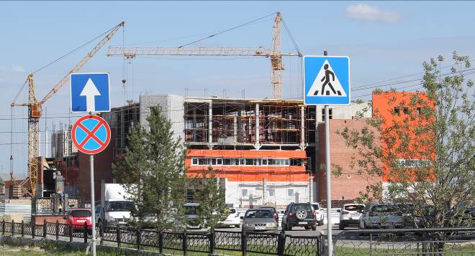
Фото от 18.05.2015

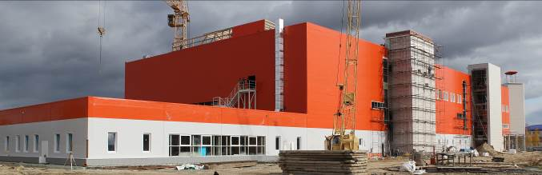
Фото от 14.09.2015
4. Автоцентр по ул. Вавилова
Инициатор проекта:

ИП Ромашкина И. В.
Характеристики проекта:

Автоцентр расположен в юго-восточной части г. Югорска, в микрорайоне жилой застройки.
Хозяйственная необходимость строительства автоцентра по ул. Вавилова в г. Югорске обусловлена развитием торговли в городе, создает конкуренцию в сфере торговли, создает дополнительно 6 рабочих мест.
Проектируемое здание – одноэтажное, прямоугольное в плане, с высотой этажа – 3,6 м. Здание III степени огнестойкости, III класса ответственности, класс по функциональной пожарной опасности Ф 3.1.
В здании размещены: 2 торговых зала, три стояночных бокса, комната персонала, теплопункт, тамбуры входа, складское помещение. Входы предусмотрены через тамбур в стояночные боксы с ул. Вавилова.
Общая площадь здания – 396,8 м², в т.ч. торговая -163,2 м², строительный объем 1459,1 м², площадь застройки – 455,96 м².
Интегральные показатели:

Сроки строительства 2013-2014 г.
Достигаемые эффекты:

Мощность комплекса:
Общая площадь здания – 396,8 м²;
Торговая 163,2 м;
Строительный объем 1459,1 м³;
Площадь застройки – 455,96 м²;
2 торговых зала – 163,2 м²;
Три стояночных бокса – 117,9 м² ;
Комната персонала – 20,2 м²;
Теплопункт – 13,2 м² ;
Складское помещение – 28,5 м².

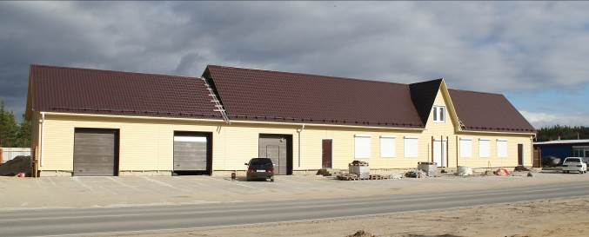
Фото от 14.09.2015
5. «Югорский политехнический колледж» по ул. Ленина
Заказчик:
БУ Ханты-Мансийский автономный округ - Югра УКС
Инициатор проекта:
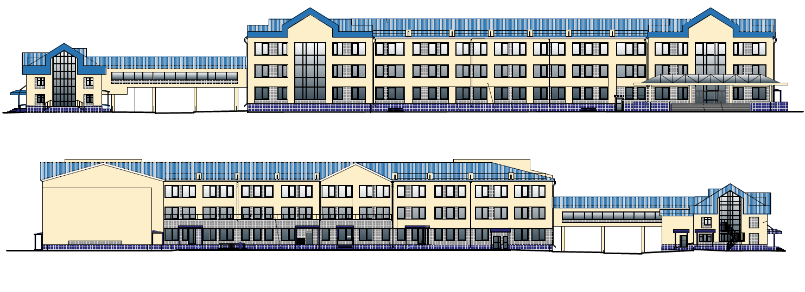
«Югорский политехнический колледж»

Характеристика проекта:

Архитектурное решение объекта представляется единым комплексом, где различные функциональные блоки увязаны между собой системой коридоров.
Вдоль ул. Ленина расположены блоки учебно - производственные, вдоль внутриквартального проезда расположены спортзал, помещения администрации, актовый зал, библиотека, пищеблок.
Новый комплекс связан по второму этажу переходом с существующим, подлежащим реконструкции административно – учебным зданием.
Архитектурная композиция фасадов двумя масштабными ризалитами вдоль ул. Ленина.
Фасады комплекса выдержаны в едином стиле почти полностью остеклены витражами. Простенки облицованы «миниритом» светлых тонов, кровли из сендвич – панелей с облицовкой металлочеперичей.
В здании предусмотрен грузопассажирский лифт, свободный доступ маломобильных групп населения.
Интегральные показатели:

Сроки строительства - 2011-2016 г.
Достигаемые эффекты:

Мощность комплекса:
Общая площадь проектируемого здания - 13902,0 м²
Общая площадь здания пристоя – 7800,0 м²
Общая площадь реконструируемого здания – 1483, 0 м²
Строительный объем здания пристоя – 28080,0 м³
Строительный объем реконструируемого здания – 4900,0 м³

6. Комплексная жилая застройка 17 микрорайона
Заказчик: Окружной фонд развития жилищного строительства «Жилище»
Проектировщик: ЗАО «ПолиТехСтрой»

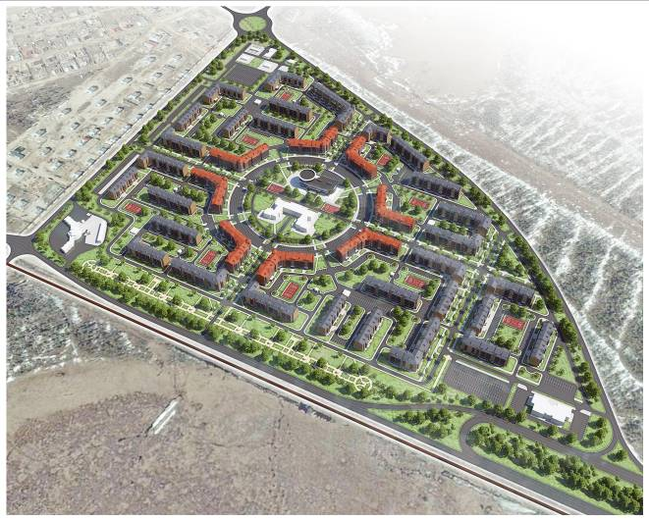

Характеристика проекта:

Площадь территории в границах проекта планировки составляет 38,6 га;
Численность населения составит ориентировочно 4,7 тыс. человек.
В зоне малоэтажной жилой застройки размещены:
4 многоквартирных жилых 3-х этажных дома.
В зоне среднеэтажной жилой застройки размещены:
8 многоквартирных жилые 7 – ми этажных домов с нежилыми помещениями на первом этаже;
21 многоквартирный 5-ти этажный жилой дом.
Общая площадь жилищного строительства составит 180,7 тыс. кв. м. Общая площадь квартир
всех домов составит 141,3 тыс. кв. м. Плотность жилой застройки не превышает 7,4 тыс. кв. м общей площади жилищного фонда на 1 га жилой зоны.
В составе зоны жилого назначения предусмотрено размещение объектов вспомогательного назначения.
В зоне среднеэтажной жилой застройки, в 7-ми этажных жилых домах на первом этаже:
– 8 объектов обслуживания (магазины, связь, почта, банк, аптека, кафе, гостиница, ремонтная
мастерская).
В зоне учебно-образовательного назначения размещены:
– детский сад на 300 мест;
– начальная школа на 200 мест.
В зоне спортивного назначения размещено:
– физкультурно-оздоровительный комплекс общей площадью 2400 кв.м. и пропускной способностью 100чел/смену.
В зоне мест отдыха общего пользования размещены пешеходно -прогулочная аллея с беседками и лавками.
Для обеспечения населения 17 микрорайона местами временного хранения индивидуального автотранспорта проектом предусмотрены площадки на территории дворов жилых групп и за ее пределами с учетом пожаробезопасных расстояний от жилых домов.
Проектом планировки предусмотрена проектируемая автобусная остановка в районе планируемого в перспективе торгового центра на въезде в город.
Проектом планировки предусмотрен надземный пешеходный переход автодорогу по ул. Бажова в районе существующей автобусной остановки.

Основные технико- экономические показатели:

№ | Наименование | Ед. изм. | Количество | Примечание
1 | Площадь участка | Кв.м | 386440,0
2 | Этажность зданий | этажей | 3-7
3 | Площадь застройки жилых зданий | Кв.м | 48037,7
4 | Площадь застройки общественных зданий | Кв.м | 6536,0
5 | Общая площадь квартир всех домов | Кв.м | 141302,4
6 | Общая площадь всех жилых домов | Кв.м | 180736,5
7 | Общая площадь всех общественных зданий | Кв.м | 17200,0
8 | Общее количество квартир | шт | 2404
9 | 1 комнатных | шт | 437 | 18%
10 | 2 комнатных | шт | 1257 | 52%
11 | 3 комнатных | шт | 710 | 30%
12 | Расчетное количество жильцов | Чел. | 4710
13 | Коэффициент плотности застройки |  | 0,46
14 | Количество парковочных мест | м/м | 1125

Укрупненные нагрузки приходящиеся на объекты 17 микрорайона в г. Югорске:

Электроснабжение 6883 кВт;
Водоснабжение 2360 м3/сут;
Теплоснабжение 40.2 МВт;
Газоснабжение (плиты кухонные, давление 30 кПа) 550 м3/час;
Газоснабжение (котельная, давление 40 кПа) 4200 м3/час.

7. Комплексная жилая застройка части 5а микрорайона
Заказчик: ООО «Независимая инвестиционно-строительная корпорация Никор-Югра»

Проектировщик: Общество с ограниченной ответственностью «ПроектСервис»

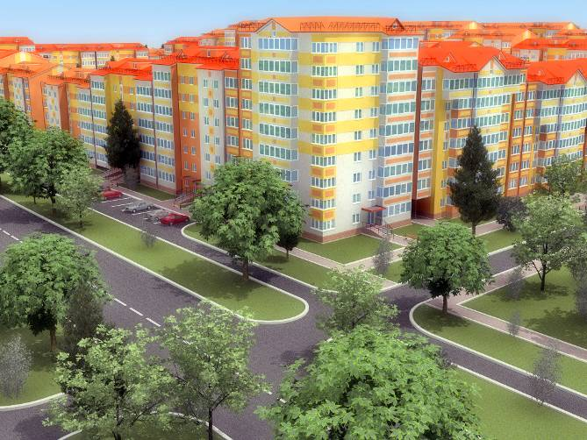
Характеристика проекта:

Проектом планировки предлагается выполнить застройку отведенного участка семью жилыми домами, секционного типа.
Жилые дома имеют в своем составе от четырех до девяти секций с этажностью от пяти до девяти этажей.
Основу всех применяемых в данной жилой застройке секций составляют три основные блок-секции: торцевая, рядовая и угловая. На базе основных блок-секций предлагается разработать различные варианты блок-секции по этажности в зависимости от архитектурного замысла жилых домов, по расположению входов в зависимости от ориентации зданий из условий инсоляции, по наличию в первых этажах жилых домов встроенных помещений обслуживания.
Проектом планировки предлагается застроить отведенный участок жилыми домами №1; 2; 3; 4 по периметру, создав общее для всех домов дворовое пространство. Жилые дома №5; 6;7; размещаются внутри общего дворового пространства и делят его на три условных дворовых пространства, в которых располагаются необходимые придомовые площадки и возможно размещение подземных парковок автотранспорта на 100 автомобилей в каждом дворе на перспективу.
Блок-секции в жилых домах №1; 2; 3 составлены таким образом, чтобы повышение этажности шло к угловым секциям, расположенным в углах предлагаемой застройки, на пересечениях прилегающих к кварталу улиц.
Повышение этажности, также предлагается выполнить к центрам жилых домов 4; 5; 6; 7 располагаемым внутри застройки.
В наружной отделке жилых домов принята система вентилируемых фасадов «LTM» охристой цветовой гаммы.

Основные технико- экономические показатели:

№  п/п | Наименование показателей | Единица измерения | Величина показателя  по проекту | Приме-чание
1 | Площадь участка, отведенная под строительство | га | 6,8222
2 | Расчетная численность населения квартала | Тыс. чел. | 3,332
3 | Жилищный фонд:  Общая площадь жилых домов,  в том числе:  проектируемой застройки  существующей застройки  застройки ранее выделенных участков | Тыс. чел. | 141,212  111,742  10,670  18,800
4 | открытые стоянки кратковременного хранения в пределах застраиваемо территории и прилегающих к ней улиц открытые стоянки длительного хранения вдоль ул.Сахарова | м/м | 190
5 | Инженерное оборудование проектируемого жилого комплекса:  Водоснабжение  Расход воды  Водоотведение  Электроснабжение | м3/ч  м3/ч  кг/см2  м3/ч  кВт | 75,9  41,7  1,8  75,9  1660
6 | Количество квартир,  в том числе:  1 комнатных  2 комнатных  3 комнатных | Шт  Шт  Шт  Шт | 1488  840  410  238

Введены в эксплуатацию:
- Чкалова, 7, корпус 1: 5-7 этажный 96-квартирный жилой дом - разрешение на ввод объекта в эксплуатацию от 30.12.2013 № 86322000-42;
- Чкалова, 7, корпус 3: 6-7 этажный 172 квартирный жилой дом – разрешения на ввод (очередями) объекта в эксплуатацию от 05.04.2013 № 86322000-008, от 11.04.2013 № 86322000-09; от 11.04.2013 № 86322000-10; от 25.04.2013 № 86322000-12; от 23.07.2013 № 86322000-20;
- Чкалова, 7, корпус 5: 7-9 этажный 240 квартирный жилой дом – разрешение на ввод объекта в эксплуатацию от 30.12.2009 № 86322000-53;
- Чкалова, 7, корпус 6: 7-9 этажный 240 квартирный жилой дом – разрешение на ввод объекта в эксплуатацию от 20.12.2011 № 86322000-25;
- Чкалова, 7, корпус 7: 7-9 этажный 240 квартирный жилой дом – разрешение на ввод объекта в эксплуатацию от 30.12.2011 № 86322000-35.
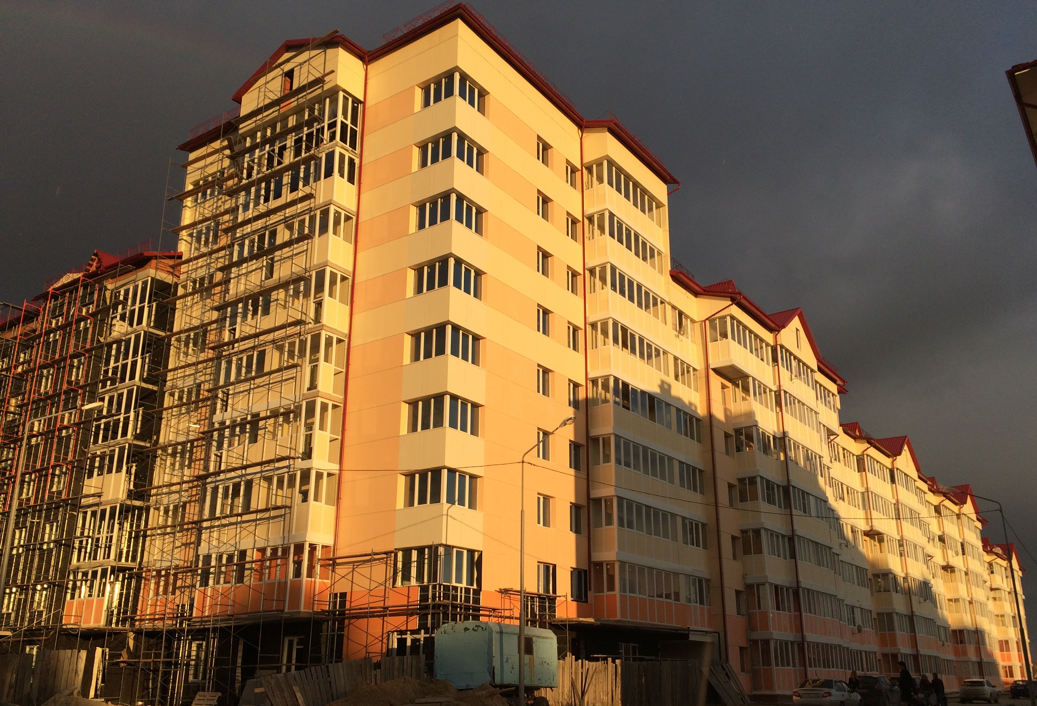
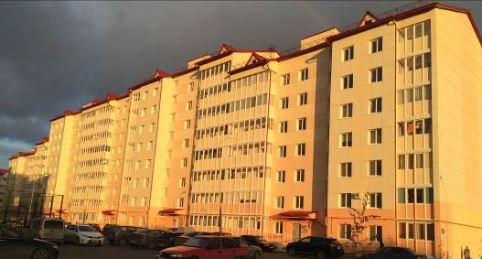
Фото от 14.09.2015
8. Многоквартирный жилой дом со встроенными помещениями
по улице Толстого, 18

Заказчик: ОАО «Ремонтное – строительное Управление»

Проектировщик: Общество с ограниченной ответственностью «Градар»

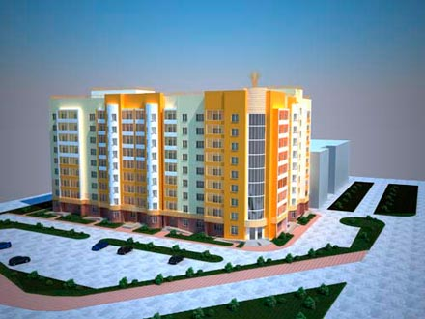
Характеристика проекта:

Проектируемый жилой дом расположен в центральной части города Югорска на перекрестке улиц Толстого и Студенческая. Жилой дом трехсекционный. Первый этаж занимают встроенные помещения офисов. Объемно-планировочное решение жилого дома принято исходя из сложившейся застройки и условий инсоляции. Доступ маломобильных групп населения предусмотрен во встроенные помещения первого этажа и в подъезд жилого дома. Здание запроектировано со скатной кровлей с организованным водостоком и холодным чердаком. В жилом доме запроектировано техподполье для прокладки инженерных коммуникаций. Отопление жилого дома запроектировано от крышной газовой котельной.
Основные технико- экономические показатели:

№ | Наименование | Ед. изм. | Количество | Примечание
1 | Площадь застройки | Кв.м | 1478,74
2 | Общая площадь здания | Кв.м | 10192,09
3 | Общая площадь квартир | Кв.м | 6755,08
4 | Общая площадь нежилых помещений | Кв.м | 843,78
5 | Строительный объем | Куб.м | 40844,5
6 | Общее количество квартир | шт | 103
7 | 1 комнатных | шт | 39
8 | 2 комнатных | шт | 56
9 | 3 комнатных | шт | 8

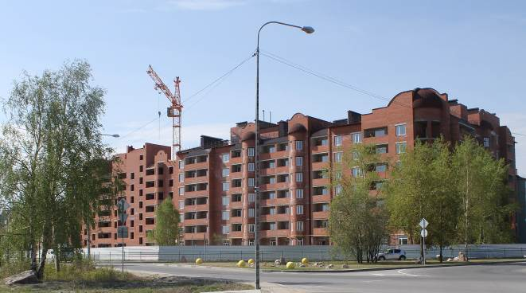
Фото от 18.05.2015
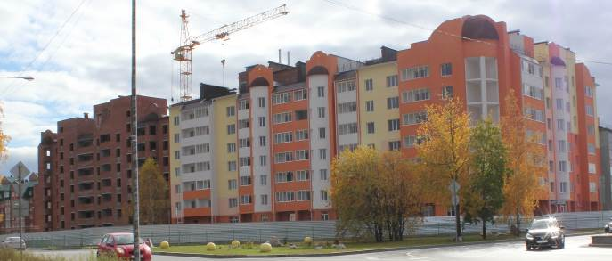
Фото от 14.09.2015

9. Многоквартирный жилой дом с встроенно-пристроенными помещениями общественного назначения на первом этаже и автостоянкой в подземном этаже по улице Октябрьская, 18
Заказчик: ООО «Югорскспецстрой»

Проектировщик: ООО Архитектурно – конструкторское бюро «СМК»

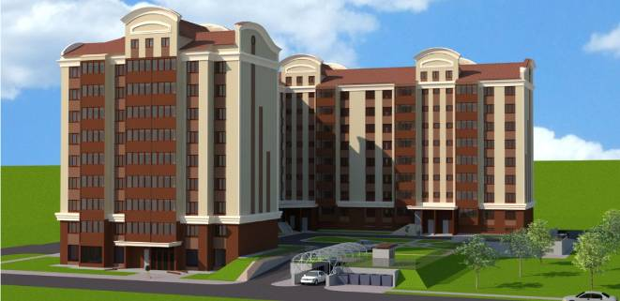

Характеристика проекта:
Конструктивной особенностью проекта данного объекта является использование сборн-монолитного каркаса. Несущий каркас здания состоит из трех основных железобетонных элементов: сборных колонн, предварительно напряженных сборно-монолитных ригелей и сборных многопустотных плит перекрытий. Узел соединения «колонна-ригель-плита» предусмотрен монолитным – сопряжение сборных элементов каркаса осуществляется путем омоноличивания узлов. Сборка каркаса предусмотрена без применения сварных стыков, что является отличительной особенностью данного каркаса.

Основные технико- экономические показатели:
№ | Наименование | Ед. изм. | Количество | Примечание
1 | Площадь застройки | Кв.м | 1832,92
2 | Общая площадь здания | Кв.м | 12230,52
3 | Общая площадь квартир | Кв.м | 7766,53
4 | Общая площадь нежилых помещений | Кв.м | 1369,96
5 | Строительный объем | Куб.м | 47721,45
6 | Общее количество квартир | шт | 136
7 | 1 комнатных | шт | 32
8 | 2 комнатных | шт | 64
9 | 3 комнатных | шт | 40
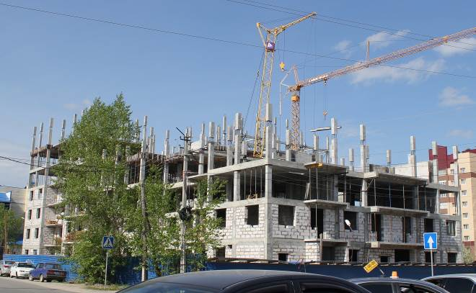

Фото от 18.05.2015
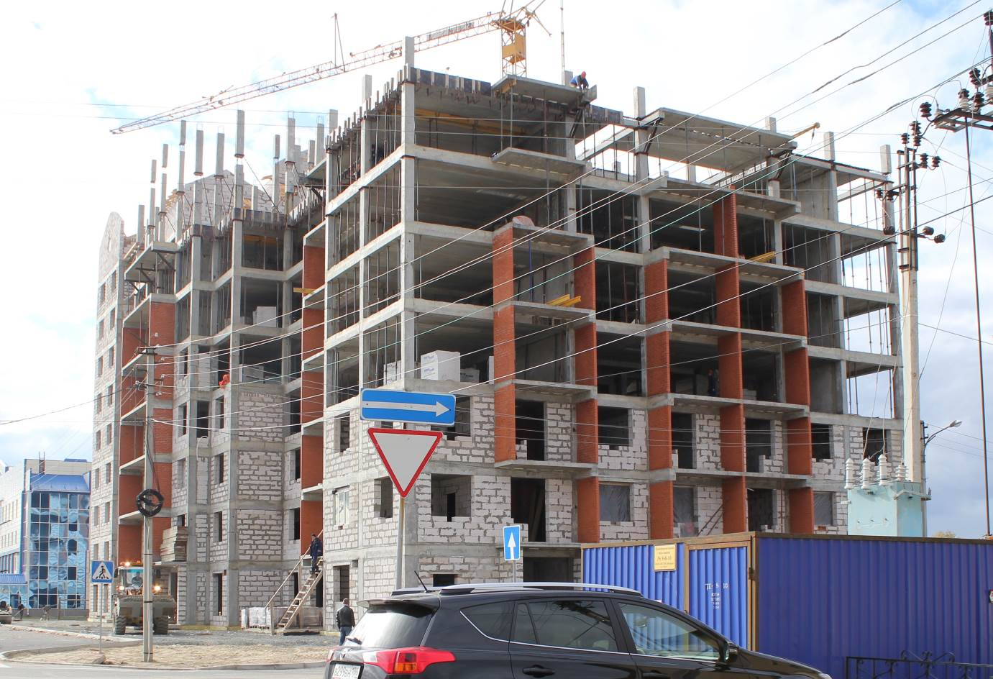
Фото от 14.09.2015
10. Многоэтажный жилой дом
по улице Лесозаготовителей, 9 в городе Югорске

Заказчик: ОФРЖС «Жилище»
Проектировщик: ООО «ПроектСервис»
Характеристика проекта:
Проект на «Многоэтажный жилой дом» по улице Лесозаготовителей, 9 разработан с учетом существующей застройки.
Многоэтажный дом запроектирован из отдельных самостоятельных 7-ми блок-секций разной этажности 7, 8, 9 этажей. Несущий каркас здания из монолитных железобетонных колонн и перекрытий. Ограждающие конструкции: наружные стены из легкобетонных блоков с облицовкой вентилируемой системой LTM Company. Остекление лоджий и окон – двойной стеклопакет с тройным остеклением. Кровля – металлочерепица «Ранила Монтерей».
Основные технико- экономические показатели:
№ | Наименование | Ед. изм. | Количество | Примечание
1 | Площадь застройки | Кв.м | 3209
2 | Общая площадь здания | Кв.м | 17 576,3
3 | Общая площадь квартир | Кв.м | 14 567,1
4 | Строительный объем | Куб.м | 91 886,3
5 | Общее количество квартир | шт | 245
6 | 1 комнатных | шт | 107
7 | 2 комнатных | шт | 92
8 | 3 комнатных | шт | 46
9 | Площадь участка освоения | Кв. м | 13 639,6

Окончание срока строительства 01.10.2015.
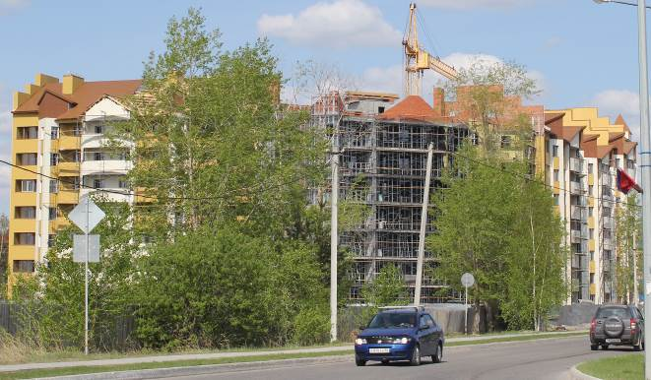
Фото от 18.05.2015
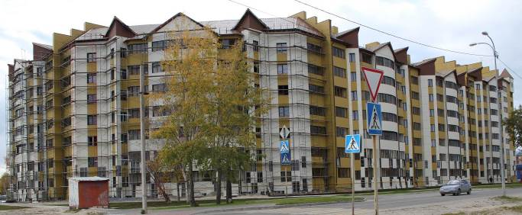

Фото от 14.09.2015

Введен в эксплуатацию 1 этап строительства:
10-11 этажная 66 квартирная часть жилого дома – разрешение на ввод объекта в эксплуатацию от 06.03.2015 № 86322000-4.

11. Многоквартирный жилой дом
по улице Садовая, 70 в городе Югорске

Заказчик: ОАО «РСУ»

Проектировщик: ООО «Вологдаархпроект»

Характеристика проекта:

Объемно-пространственные и архитектурно-художественные решения приняты с учетом существующей жилой застройки, а также функциональными особенностями проектируемого объекта.
Проектируемый объект капитального строительства 3-х этажный 2-х секционный 30-квартирный с техническим подпольем и чердаком жилой дом.
Основные конструктивные элементы здания:
Фундаменты – железобетонные блоки ленточных фундаментов;
Стены наружные кирпичная кладка из пустотного кирпича толщиной 380 мм с наружным утеплением и устройством вентилируемых фасадов из металлосайдинга EURO-BENT.
Перекрытия – сборные железобетонные.

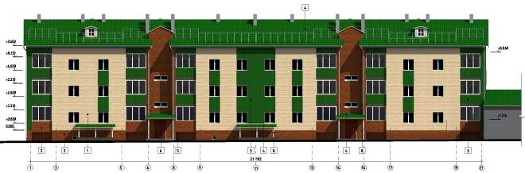

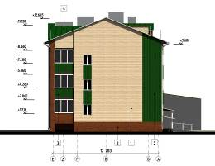

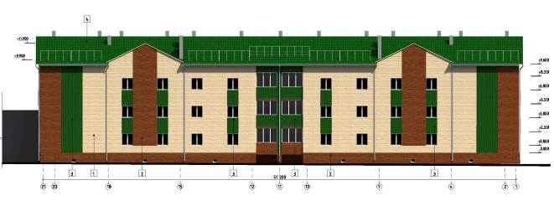

Основные технико- экономические показатели:

№ | Наименование | Ед. изм. | Количество | Примечание
1 | Площадь застройки | Кв.м | 700,8
2 | Общая площадь здания | Кв.м | 1558,96
3 | Общая площадь квартир | Кв.м | 1379,46
4 | Строительный объем | Куб.м | 9194,8
5 | Общее количество квартир | шт | 30
6 | 1 комнатных | шт | 12
7 | 2 комнатных | шт | 6
8 | 3 комнатных | шт | 6
9 | Площадь земельного участка | Кв. м | 1136,0

Окончание срока строительства 2015 год.

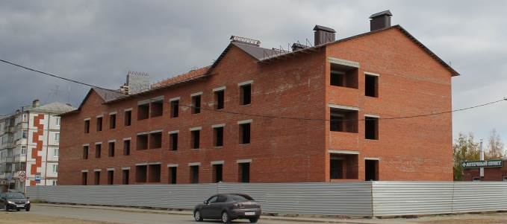
Фото от 14.09.2015
12. Многоквартирный жилой дом
по улице Калинина, 54 в городе Югорске

Заказчик: ООО «Стройавтокомплект»

Проектировщик: ООО «Градар»

Характеристика проекта:

Объемно-пространственные и архитектурно-художественные решения приняты с учетом существующей жилой застройки, а также функциональными особенностями проектируемого объекта и условий инсоляции.
Композиционные приемы, принятые для решения объема и фасадов здания:
- акцентирование угла в застройке с помощью увеличения объема высоты здания (размещение крышной котельной);
- акцентирование центра главного фасада и торцов здания устройством фронтонов с арочными слуховыми окнами;
- выделение цветом объемов и элементов фасада;
- ступенчатое решение объемов и фасадов, устройство треугольных в плане лоджий обусловлено выполнением требований инсоляции квартир с северо – западной ориентацией;
- ритмичное членение фасадов вертикальными и горизонтальными элементами.
В первом этаже дома размещено помещение ТСЖ со входом из внеквартирного коридора. В угловой секции запроектирована крышная газовая котельная, расположенная над чердаком на отметке + 14,800. Доступ к ней осуществляется из лестничной клетки через воздушную зону.
Проектируемый жилой дом 4-х этажный 66-квартирный с встроенными нежилыми помещениями.

Основные технико- экономические показатели:

№ | Наименование | Ед. изм. | Количество | Примечание
1 | Площадь застройки | Кв.м | 1582,15
2 | Общая площадь здания | Кв.м | 5178,83
3 | В том числе встроенных помещений | Кв. м | 95,58
3 | Общая площадь квартир | Кв.м | 3474,48
4 | Строительный объем | Куб.м | 23374,28
5 | Общее количество квартир | шт | 66
6 | 1 комнатных | шт | 8
7 | 2 комнатных | шт | 42
8 | 3 комнатных | шт | 15
9 | 4 комнатных | шт | 1
10 | Площадь земельного участка | Кв. м | 1136,0

Окончание срока строительства 01.04.2016.

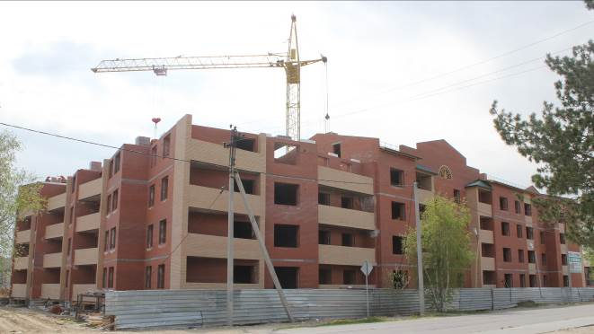
Фото от 18.05.2015
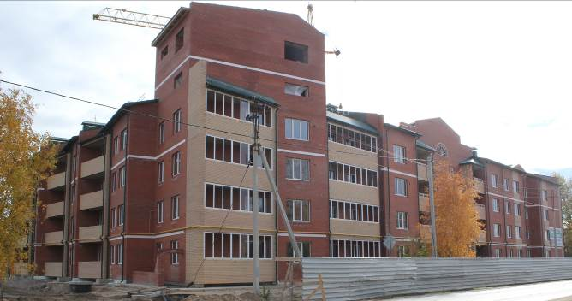
Фото от 14.09.2015

13. Комплекс жилых домов в квартале ул. Труда – пер. Северный в городе Югорске (4 этап строительства)

Заказчик: ЗАО «Уралгазстрой»

Проектировщик: ООО «Градар»

Характеристика проекта:

7-ми этажный жилой дом представляет собой угловую секцию, (завершающую) в квартальной застройки ул. Мичурина – ул. Труда – пер. Северный. На первом этаже жилого дома размещен магазин «Продтовары»; на втором этаже – офисные помещения; с третьего по седьмой этаж запроектированы квартиры. В подвале размещены помещения для обслуживания жилого дома и кладовые для продовольственного магазина.

Основные технико- экономические показатели:

№ | Наименование | Ед. изм. | Количество | Примечание
1 | Площадь застройки | Кв.м | 497,2
2 | Общая площадь здания | Кв.м | 2935,0
3 | В том числе встроенных помещений | Кв. м | 207,66
3 | Общая площадь квартир | Кв.м | 1458,25
4 | Строительный объем | Куб.м | 12081,7
5 | Общее количество квартир | шт | 30
6 | 1 комнатных | шт | 20
7 | 2 комнатных | шт | 5
8 | 3 комнатных | шт | 5
9 | Площадь земельного участка | Кв. м | 20768

Окончание срока строительства 09.09.2015.
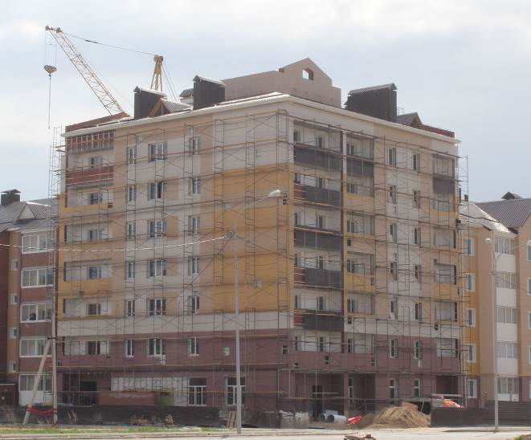
Фото от 18.05.2015
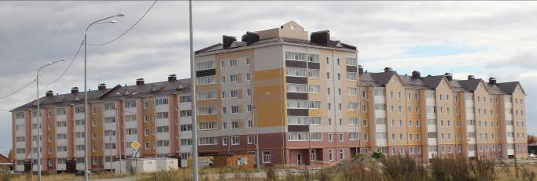
Фото от 14.09.2015

14. Реконструкция здания информационного культурно-технического центра «Норд» по лице Ленина, 18 в городе Югорске

Заказчик: ООО «Газпром трансгаз Югорск»

Проектировщик: ООО «Газпром трансгаз Югорск»

Характеристика проекта:

Здание информационного культурно-технического центра «Норд» предназначено для организации и проведения культурно-развлекательных мероприятий в помещениях хореографических, вокальных и инструментальных коллективов, студии искусств, школы творческого развития и воспитания, театральной студии. Количество единовременных посетителей 680 человек.
Реконструкция здания направлена на восстановление эксплуатационных свойств и приведение в соответствие с современными требованиями, предъявляемым к культурно-развлекательным объектам с массовым пребыванием людей.
Проектом реконструкции здания предусмотрена пристройка к восточной части здания и переносом главного входа с новой вестибюльной группой на центральную площадь города.
Реконструкция прилегающей территории здания предусматривает выполнение следующих мероприятий:
- реконструкция отдельных участков проезжей части, замена покрытия проезда из асфальтобетона на покрытие из мелкоразмерной бетонной плитки толщиной 80 мм, с возможностью проезда транспорта; замена существующего покрытия тротуаров из асфальтобетона и бетонной плитки на новую бетонную плитку;
- устройство пониженного бордюрного камня по направлению движения маломобильных групп населения;
- устройство газонов, установка малых архитектурных форм;
- устройство площадки для сбора мусора;
- устройство 73 парковочных мест.

Основные технико- экономические показатели по схеме планировочной организации земельного участка:

Площадь отведенного участка | 6186 м2
Площадь участка в границах благоустройства | 9500 м2
Площадь застройки | 2960 м2
Площадь дорожных покрытий | 95 м2
Площадь пешеходных покрытий | 3265 м2
Площадь озеленения | 185 м2
Демонтаж покрытий | 3350 м2

Срок окончания реконструкции 04.11.2016
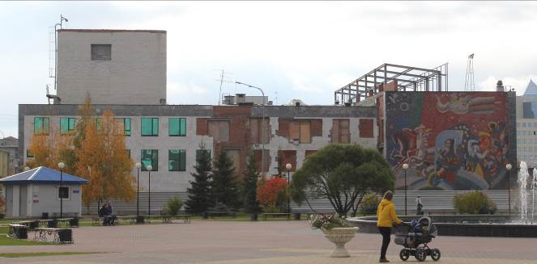
Фото на 14.09.2015

15. Многофункциональный комплекс для обслуживания транспорта. Кемпинг. Гараж.
Заказчик: Р.Г. Сибагатуллин
Проектировщик: ООО «Архстройпроект»
Характеристика проекта:
Проектом предусмотрено строительство:
- Двухэтажного здания кемпинга;
- одноэтажного здания гаража.
Технико –экономические показатель объекта
№ п/п | Наименование показателей | Единица измерения | Количество | Примечание
Здание кемпинга
1 | Этажность | этаж | 2
2 | Общая площадь здания | Кв. м | 1023,5
3 | Площадь застройки | Кв. м | 918,5
4 | Строительный объем | Кв. м | 3431,1
Здание гаража
1 | Этажность | этаж | 1
2 | Общая площадь здания | Кв. м | 440,8
 | Площадь застройки | Кв. м | 536,3
 | Строительный объем | Кв. м | 2931,32
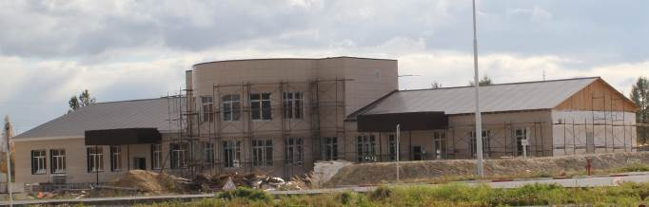
Фото от 14.09.2015

